北京交通大学软件项目实训

**北京交通大学**

**城市防汛管理系统**

**系统需求说明书**

**（V1.0）**

|  |  |  |  |
| --- | --- | --- | --- |
| 项目导师： | 曾立刚 | 项目名称： | 城市防汛管理系统 |
| 项目经理： | 张健 | 编写日期： |  |
| 成员：朱峣 | 张博 闫煜瑶 耿雪冰 祝渊 岳润润 闫聪聪 | | |
|  |  |  |  |

北京交通大学软件学院17级张健项目组

目录

1 引言 3

1.1 文档范围 3

1.2 预期读者 3

1.3 版本信息 3

2 系统概述 3

2.1 系统建设背景 3

2.2 系统建设意义 4

2.3 实施方案 4

3 需求分析 5

3.1 可行性分析 5

3.2 功能需求 5

3.2.1 信息监测 5

3.2.2 数据展示 7

3.2.3 数据处理 7

3.2.4 地图操作 8

3.2.5 工单派发 8

3.2.6 用户管理 9

3.3 非功能性需求 9

3.3.1 硬件需求 9

3.3.2 软件需求 9

3.3.3 系统性能需求 9

# **引言**

## 文档范围

北京交通大学防汛监测管理系统是基于课程所学，由项目组自行设计开发，旨在对全国范围内的降雨、积水情况进行实时监测，并提供直观反馈的在线管理系统。

本文主要用于介绍该系统的设计背景、功能需求及详细设计方案，并针对该项目日后的发展及规划做了简要说明

## 预期读者

本文档的预期读者是：

1、北京交通大学防汛管理系统设计参与人员。

2、北京交通大学课程导师。。

3、北京交通大学非全日制软件工程17级其他同学。

## 版本信息

|  |  |  |  |
| --- | --- | --- | --- |
| **版本** | **描述** | **日期** | **作者** |
| V1.0 | 完成系统需求及功能设计 | 2018.04 | 张健 |
|  |  |  |  |

# **系统概述**

## 系统建设背景

今年入夏以来，中国多地发生严重汛情，洪汛形成主要原因为气候问题、地势问题和排水监管与处理不及时。

我国大陆受东面太平洋热带风暴、西南面印度洋的孟加拉湾两股水气影响，在上空遇到北方强冷气体就会形成降雨。我国的地势西高东低，按高度自东向西可概略分为三级地势，这种地势特点对全国降水以及水的分布有着重大影响，这就使降水形成了大尺度的带状分布特点。

目前，我国有近十分之一的国土位于江河正常洪水位以下，特别是七大江河的中下游地区，大多数是海拔不足100米的冲积平原和低平的三角洲地带，易受洪涝灾害影响。

近年来，我国先后发生过多次流域性洪水。陈徐均表示，洪水不但淹没房屋和人口，还能导致山体滑坡、形成泥石流、冲毁交通设施，造成大量人员伤亡和巨大的经济损失。

而国内一些城市[排水管](https://baike.baidu.com/item/%E6%8E%92%E6%B0%B4%E7%AE%A1/4060046)网欠账比较多，管道老化，排水标准比较低。有的地方排水设施就不健全，不完善，[排水系统](https://baike.baidu.com/item/%E6%8E%92%E6%B0%B4%E7%B3%BB%E7%BB%9F/8256797)建设滞后是造成内涝的一个重要原因。另外，城市大量的硬质铺装，如柏油路、水泥路面，降雨时水[渗透性](https://baike.baidu.com/item/%E6%B8%97%E9%80%8F%E6%80%A7/9531382)不好，不容易[入渗](https://baike.baidu.com/item/%E5%85%A5%E6%B8%97/5024670)，也容易形成这段路面的积水。

由大范围降雨引发的洪涝灾害及部分城市积水问题已成为影响我国人民日常生活的重大问题，且已经带来巨大安全隐患及财产损失。

因此，解决目前雨量及积水监测存在的不及时、不准确、不可靠、不直观的问题，成为了防汛防洪防灾的一个重要课题。

## 系统建设意义

1.系统通过部署大量监测设备，并对监测设备进行数据采集，从而获得即时、准确的降雨、积水、设备运行状态等数据。相比较于传统监测系统依靠卫星云图进行数据采集的方式，不仅数据更加精准，且可靠性更强。

2.通过开发防汛系统，能够帮助监测及管理人员更准确的了解我国各地的降雨及城市积水情况，获得第一手资料，为后续防范及治理决策提供重要依据。

3.系统采用在线工单的方式进行在线报修，从而实现线上/线下结合治理，有助于提高灾害处理速度，保障人身财产安全。

4.通过该防汛管理系统，可以代替人工采集数据，节省大量人力成本和时间成本。

## 实施方案

该项目预计历时约四个月，包括两个实施阶段：

第一阶段（2018/4以前）：

* 确定项目分工，进行项目调研；
* 完成项目需求分析及功能设计、流程设计；

第二阶段（2018/4~2018/7）：

* 完成系统基本功能开发，实现系统基本功能；
* 进行系统测试，优化系统代码；
* 系统架构优化；

# 需求分析

## 可行性分析

自上世纪90年代以来，国外主要城市就已投入并建成了多个降雨监测站。在互联网兴起并广泛投入使用后，这些监测站及其检测设备陆续被纳入互联网管理系统当中。

我国地域辽阔，降雨及积水等数据采集往往依靠人力或卫星数据。

目前采集设备与互联网技术发展日益成熟，且我国基础网络建设情况良好，为系统建设提供了足够的基础建设环境。

该系统能够实时采集降雨、积水等信息，且能够以图表等直观的方式进行展现，不仅具有极大的现实意义，且能够有助于避免人身及财产损失。

## 功能需求

### 信息监测

#### 雨量站

用户可以通过浏览地图，查看已部署的雨量监测站在地图上的分布情况。

用户可以点击地图上的雨量监测站图标，查看该监测站所采集的降雨量数据。

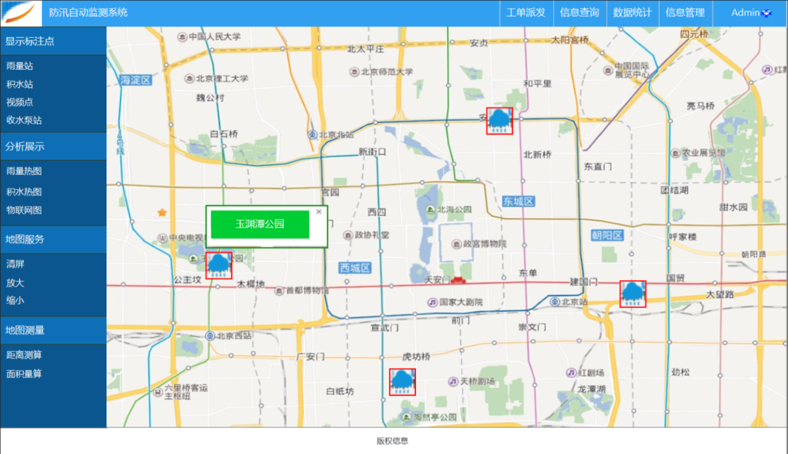

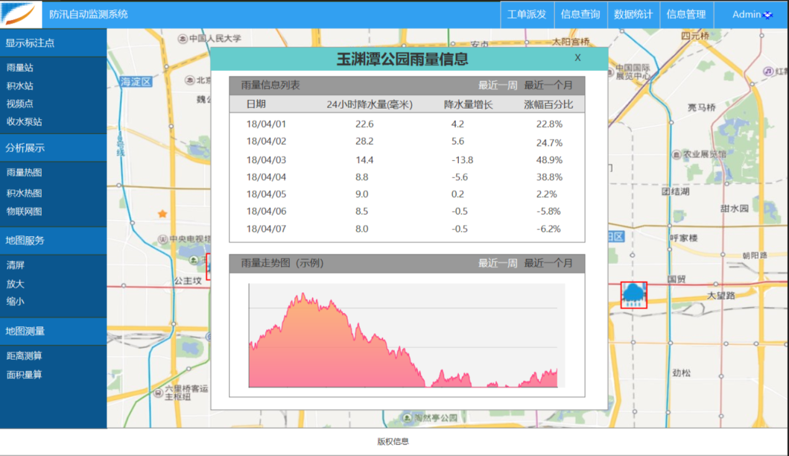

#### 积水点

用户可以通过浏览地图，查看已部署的积水监测站在地图上的分布情况。

用户可以点击地图上的雨量监测站图标，查看该监测站所采集的积水量数据。

#### 视频点

用户可以通过浏览地图，查看已部署的视频点在地图上的分布情况。

用户可以点击地图上的某个视频点图标开打开视频监视窗口，用户可以通过该视频界面直接查看现场情况。

#### 收水泵站

用户可以通过浏览地图，查看已部署的收水泵在地图上的分布情况。

用户可以点击地图上的某个收水泵站图标，查看该收水泵站的运行情况，进行实时监测。

### 数据展示

#### 雨量热图

用户可以在此界面直观的查看全国范围内的降雨量热图，颜色的深浅程度代表降雨量的大小。

该页面的地图支持放大与缩小，其数据由雨量监测站提供。

#### 积水热图

用户可以在此界面直观的查看全国范围内的积水情况热图，颜色的深浅程度代表积水量的大小。

该页面的地图支持放大与缩小，其数据由积水监测站提供。

### 数据处理

#### 信息查询

用户可以在此界面查询各个设备的详细运行信息，并且可以直接查询其采集到的监测数据。

#### 信息管理

用户可以通过此界面增加、删除、编辑采集设备。每个设备拥有唯一对应的编码，进行设备操作时需要填写该编码进行绑定和确认。

#### 数据统计

### 地图操作

#### 放大缩小

系统内置地图，且支持等比例放大或者缩小。

地图的最大范围为全国，最小范围为某个具体的城市。

#### 距离测算

地图包括增加测距功能，用户点击两个具体地点，系统可以自动测量两地间的直线距离。

#### 面积测算

用户查看某个城市或区域地图时，可以通过此功能测算该区域的总体占地面积。

### 工单派发

用户可以在线填写工单，进行维修报修，包括故障名称、时间、设备编号等信息。

工单填写完毕后可以在线进行派发，对应的维修人员的手机会接收到该工单信息，从而可以及时进行维修。

### 用户管理

#### 注册及登录

用户可以填写账号与密码进行注册，已注册账号登录后可以使用该系统的所有功能。

未注册登录的用户无法使用系统功能。

#### 个人信息管理

用户可以通过此功能进行个人信息管理，包括资料查看，资料修改等。

## 非功能性需求

### 硬件需求

CPU：Pentium 以上计算机

内存: 512M 以上

### 软件需求

操作系统版本：Windows 10 /Windows 8/Windows 7

开发工具：MyEclipse 6.0.1

后台服务器：Apache Tomcat 6.0

开发语言：Java

浏览器：Microsoft Edge 14393.1066。

### 系统性能需求

系统的表设计要满足第三范式，数据库表结构设计要做到整体完整，信息内容必须是完整的，不能是空值。数据采用数据库设计工具进行设计，满足 3N 范式。